Siemens Gigaset A510 IP

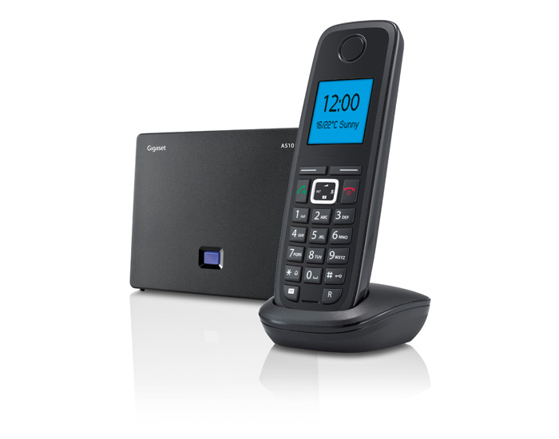 |   CHF 20.00 en vez de CHF 69.00  Solo hasta el 9 de Diciembre de 2012  Pidalo ya!

Descripción:
El teléfono Gigaset A510 IP es un teléfono VoIP inalámbrico que le permitirá hablar desde cualquier rincón de su hogar o trabajo. Sus llamadas serán retransmitidas con un sonido de Alta Definición gracias a la tecnología HDSP desarrollada por Siemens. Este producto posee de manos libres, permitiéndole realizar sus tareas y hablar por teléfono al mismo tiempo. También podrá acceder a diversos servicios en línea tales como la previsión meteorológica, sus notificaciones de correo electrónico o sus subscripciones RSS.

Pagina oficial de Gigaset A150 IP

Con el abonamiento:
- Telefonía IP a un precio contractual reducido: Compruebe nuestras tarifas.
- Un número fijo Suizo propio.
- Sin tasas de roaming: Las tarifas son las mismas aunque usted utilice su cuenta desde el extranjero.
- Llamadas gratuitas e ilimitadas sobre la red fija de 23 países (entre ellos Suiza y España)
           

- Llamadas gratuitas e ilimitadas sobre la red móvil de EE.UU., Canadá, China, Hong Kong y Singapur.
- Todo por solo 9 CHF al mes
- Las facturas son enviadas el primer día de cada mes, pagable hasta el 25.
Este abonamiento solo es válido para residentes en Suiza. Para utilizar Switzernet desde el extranjero puede utilizar una cuenta de prepago.
> Condiciones generales

Esquema de conexión:
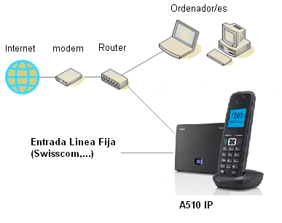

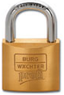 Feedback

* * *
Copyright © 2012 Switzernet

